De gletsjer= heel grote en dikke laag ijs hoog in de bergen gletsjers schuiven langzaam naar beneden

De lawine = een enorm pak sneeuw dat van een berghelling naar beneden stort

De alpinist =een bergbeklimmer

De waterval= een plek in de bergen waar een rivier of beek steil naar beneden stort.

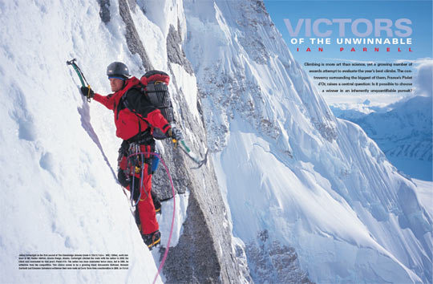
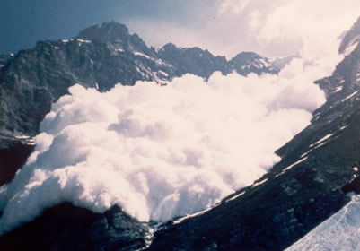
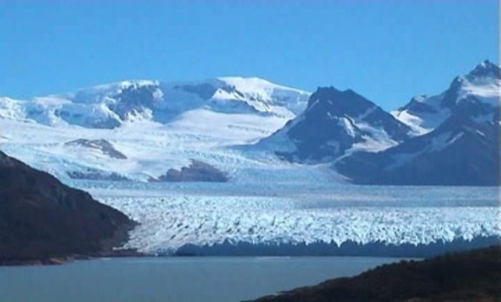
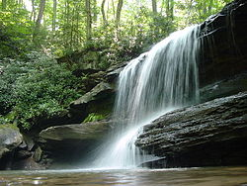
Het gebergte= veel bergen bij elkaar.
Het gebergte
De alpinist
De lawine
De gletsjer
De waterval

